Reporte stock
2025-07-04
Unidades en stock por Rubro y Condición
RUBRO | activos | discontinuados | liquidación | 2x1 | fuera de venta
TEXTIL | 2.195 | 9.099 | 77 | 1.370 | 696
MARRO CHICA | 4.666 | 1.505 | 678 | 0 | 0
MARRO GRANDE | 3.367 | 1.838 | 406 | 0 | 52
ACCESORIOS | 2.751 | 1.176 | 120 | 0 | 3.139
DECO | 787 | 136 | 0 | 0 | 0
CINTURON | 347 | 539 | 11 | 0 | 0
CALZADO | 16 | 445 | 47 | 0 | 0
TRAVEL | 0 | 17 | 0 | 0 | 0

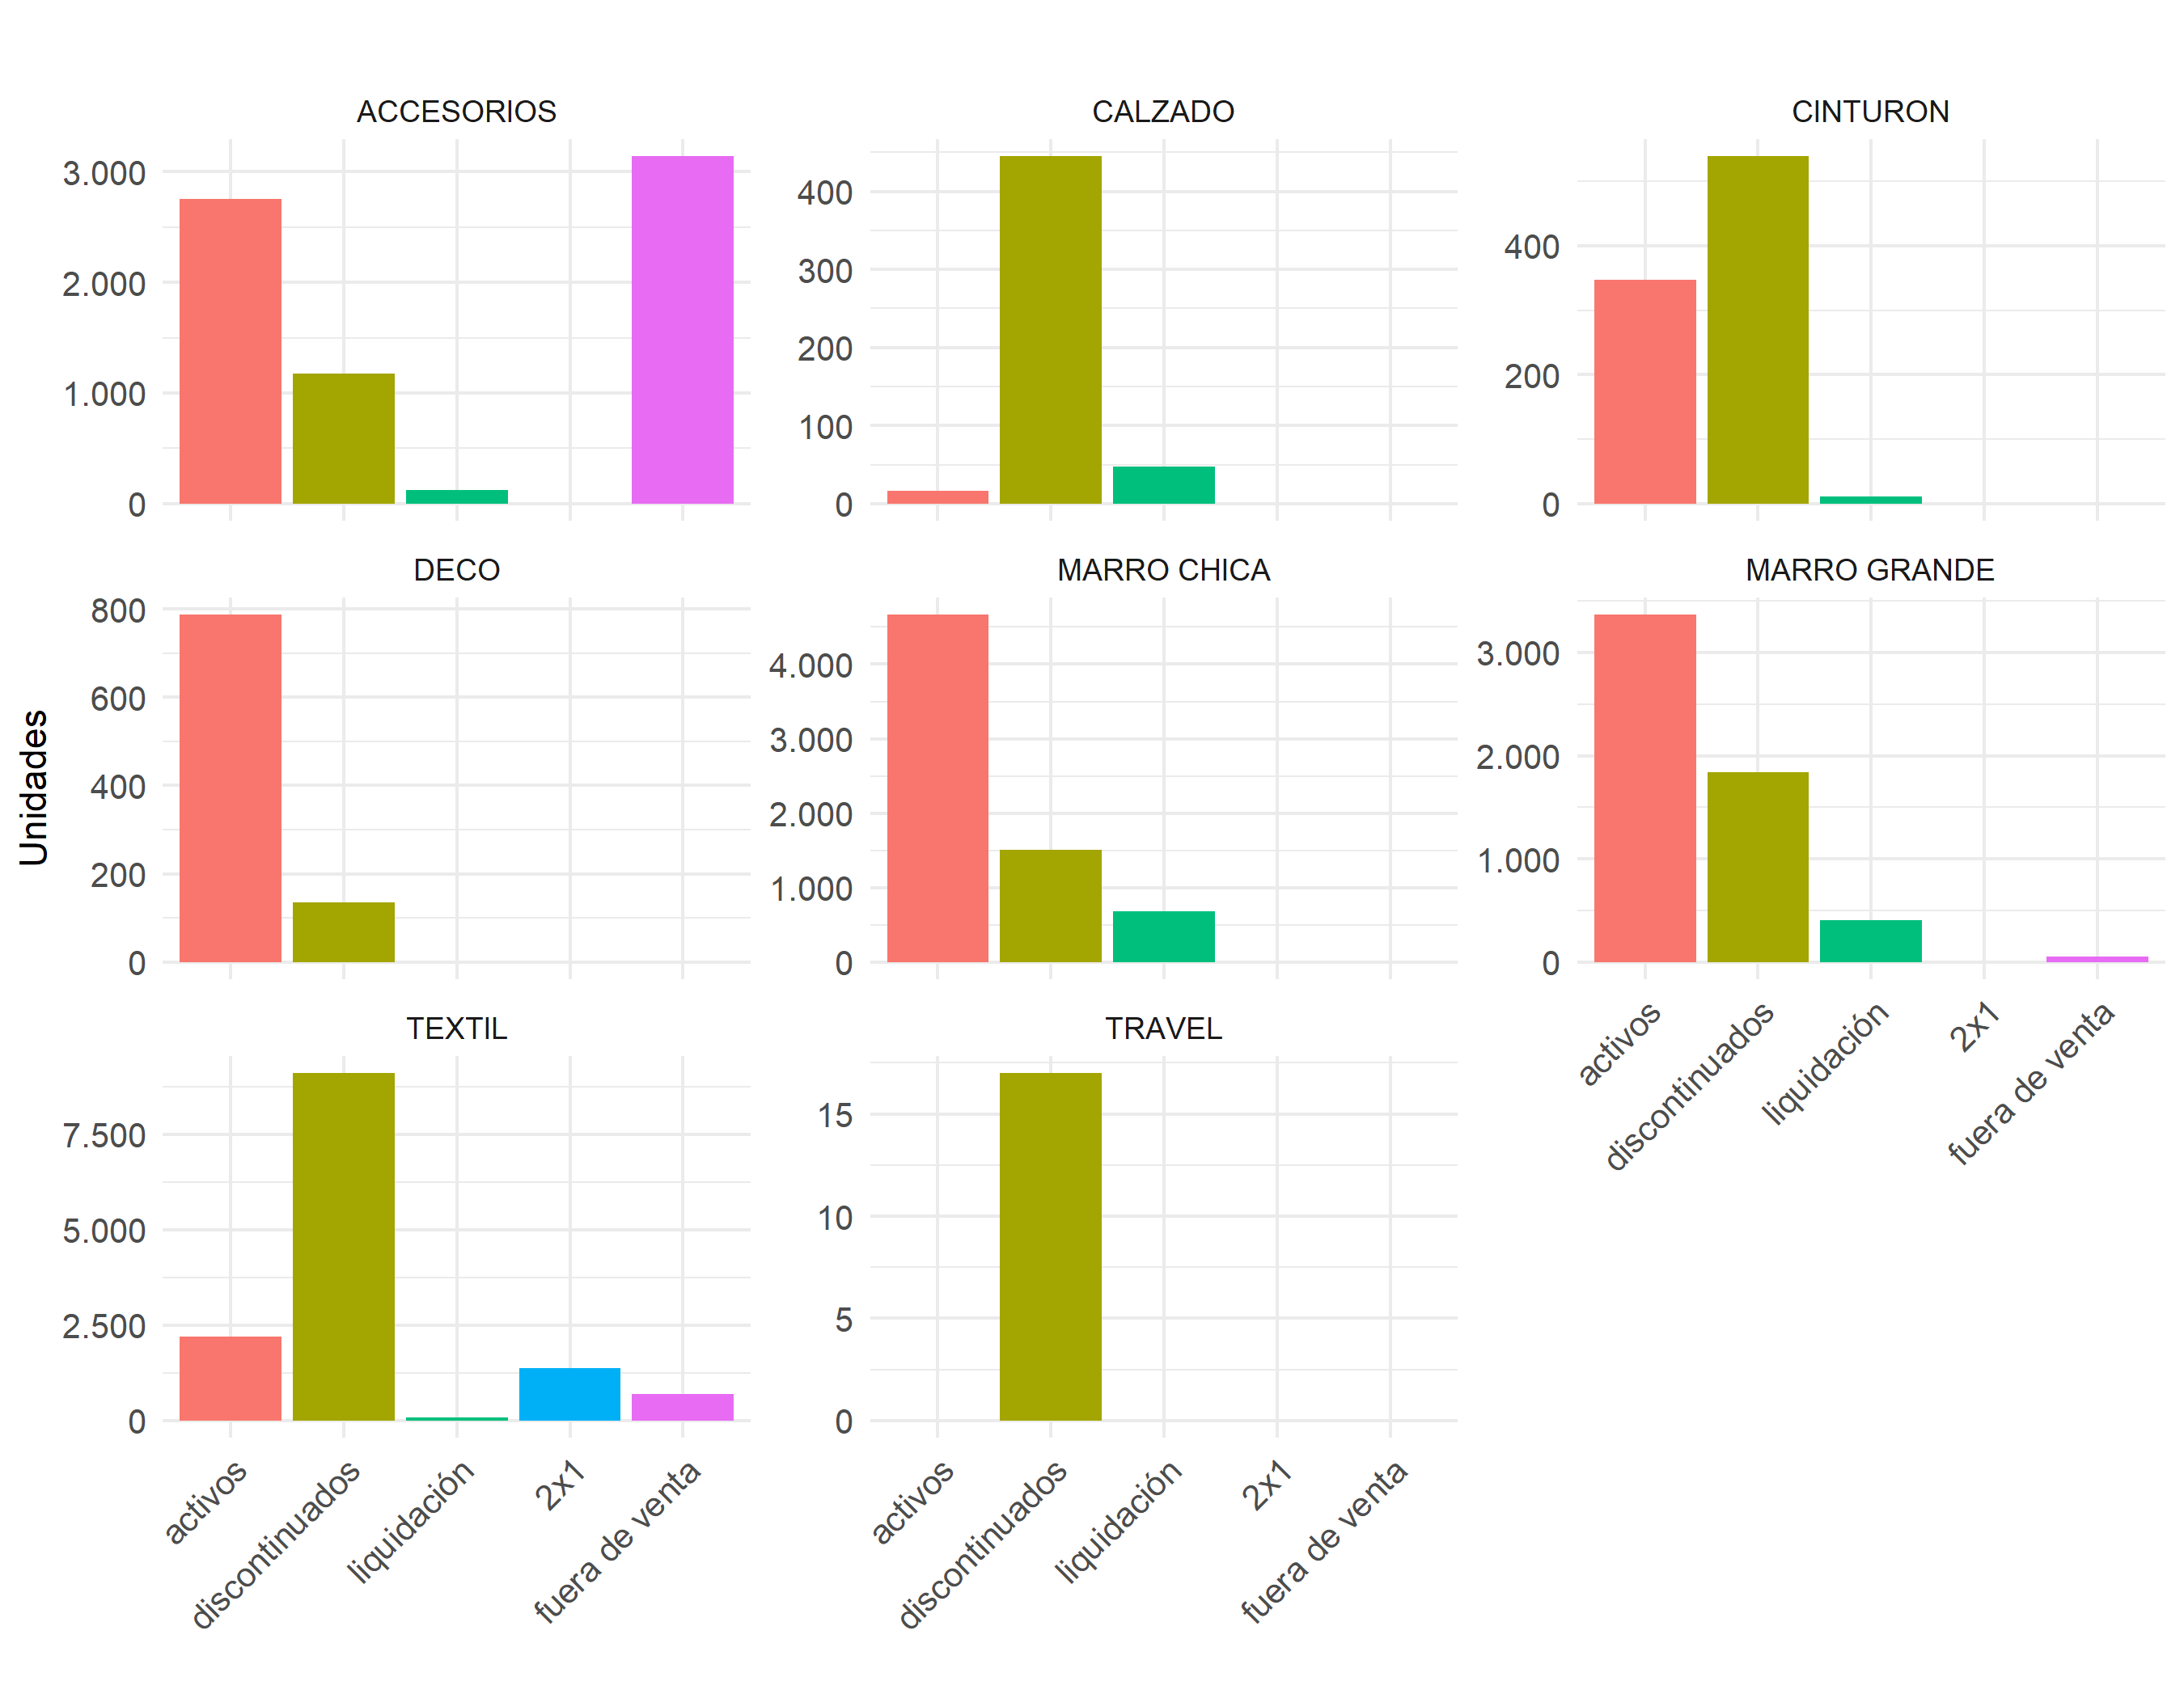
Valor de stock por Rubro y Condición
RUBRO | activos | discontinuados | liquidación | 2x1 | fuera de venta
MARRO GRANDE | $492.392.330 | $283.231.620 | $55.975.940 | - | $ 2.039.480
MARRO CHICA | $151.083.340 | $ 62.665.950 | $22.151.220 | - | -
ACCESORIOS | $112.168.490 | $ 38.272.240 | $ 1.817.800 | - | $142.885.610
TEXTIL | $109.728.050 | $ 80.834.010 | $ 9.491.230 | $95.886.300 | $ 20.873.040
CALZADO | $ 1.599.840 | $ 44.495.550 | $ 3.299.530 | - | -
DECO | $ 38.813.130 | $ 1.321.640 | - | - | -
CINTURON | $ 26.070.530 | $ 31.872.610 | $ 329.890 | - | -
TRAVEL | - | $ 10.649.830 | - | - | -

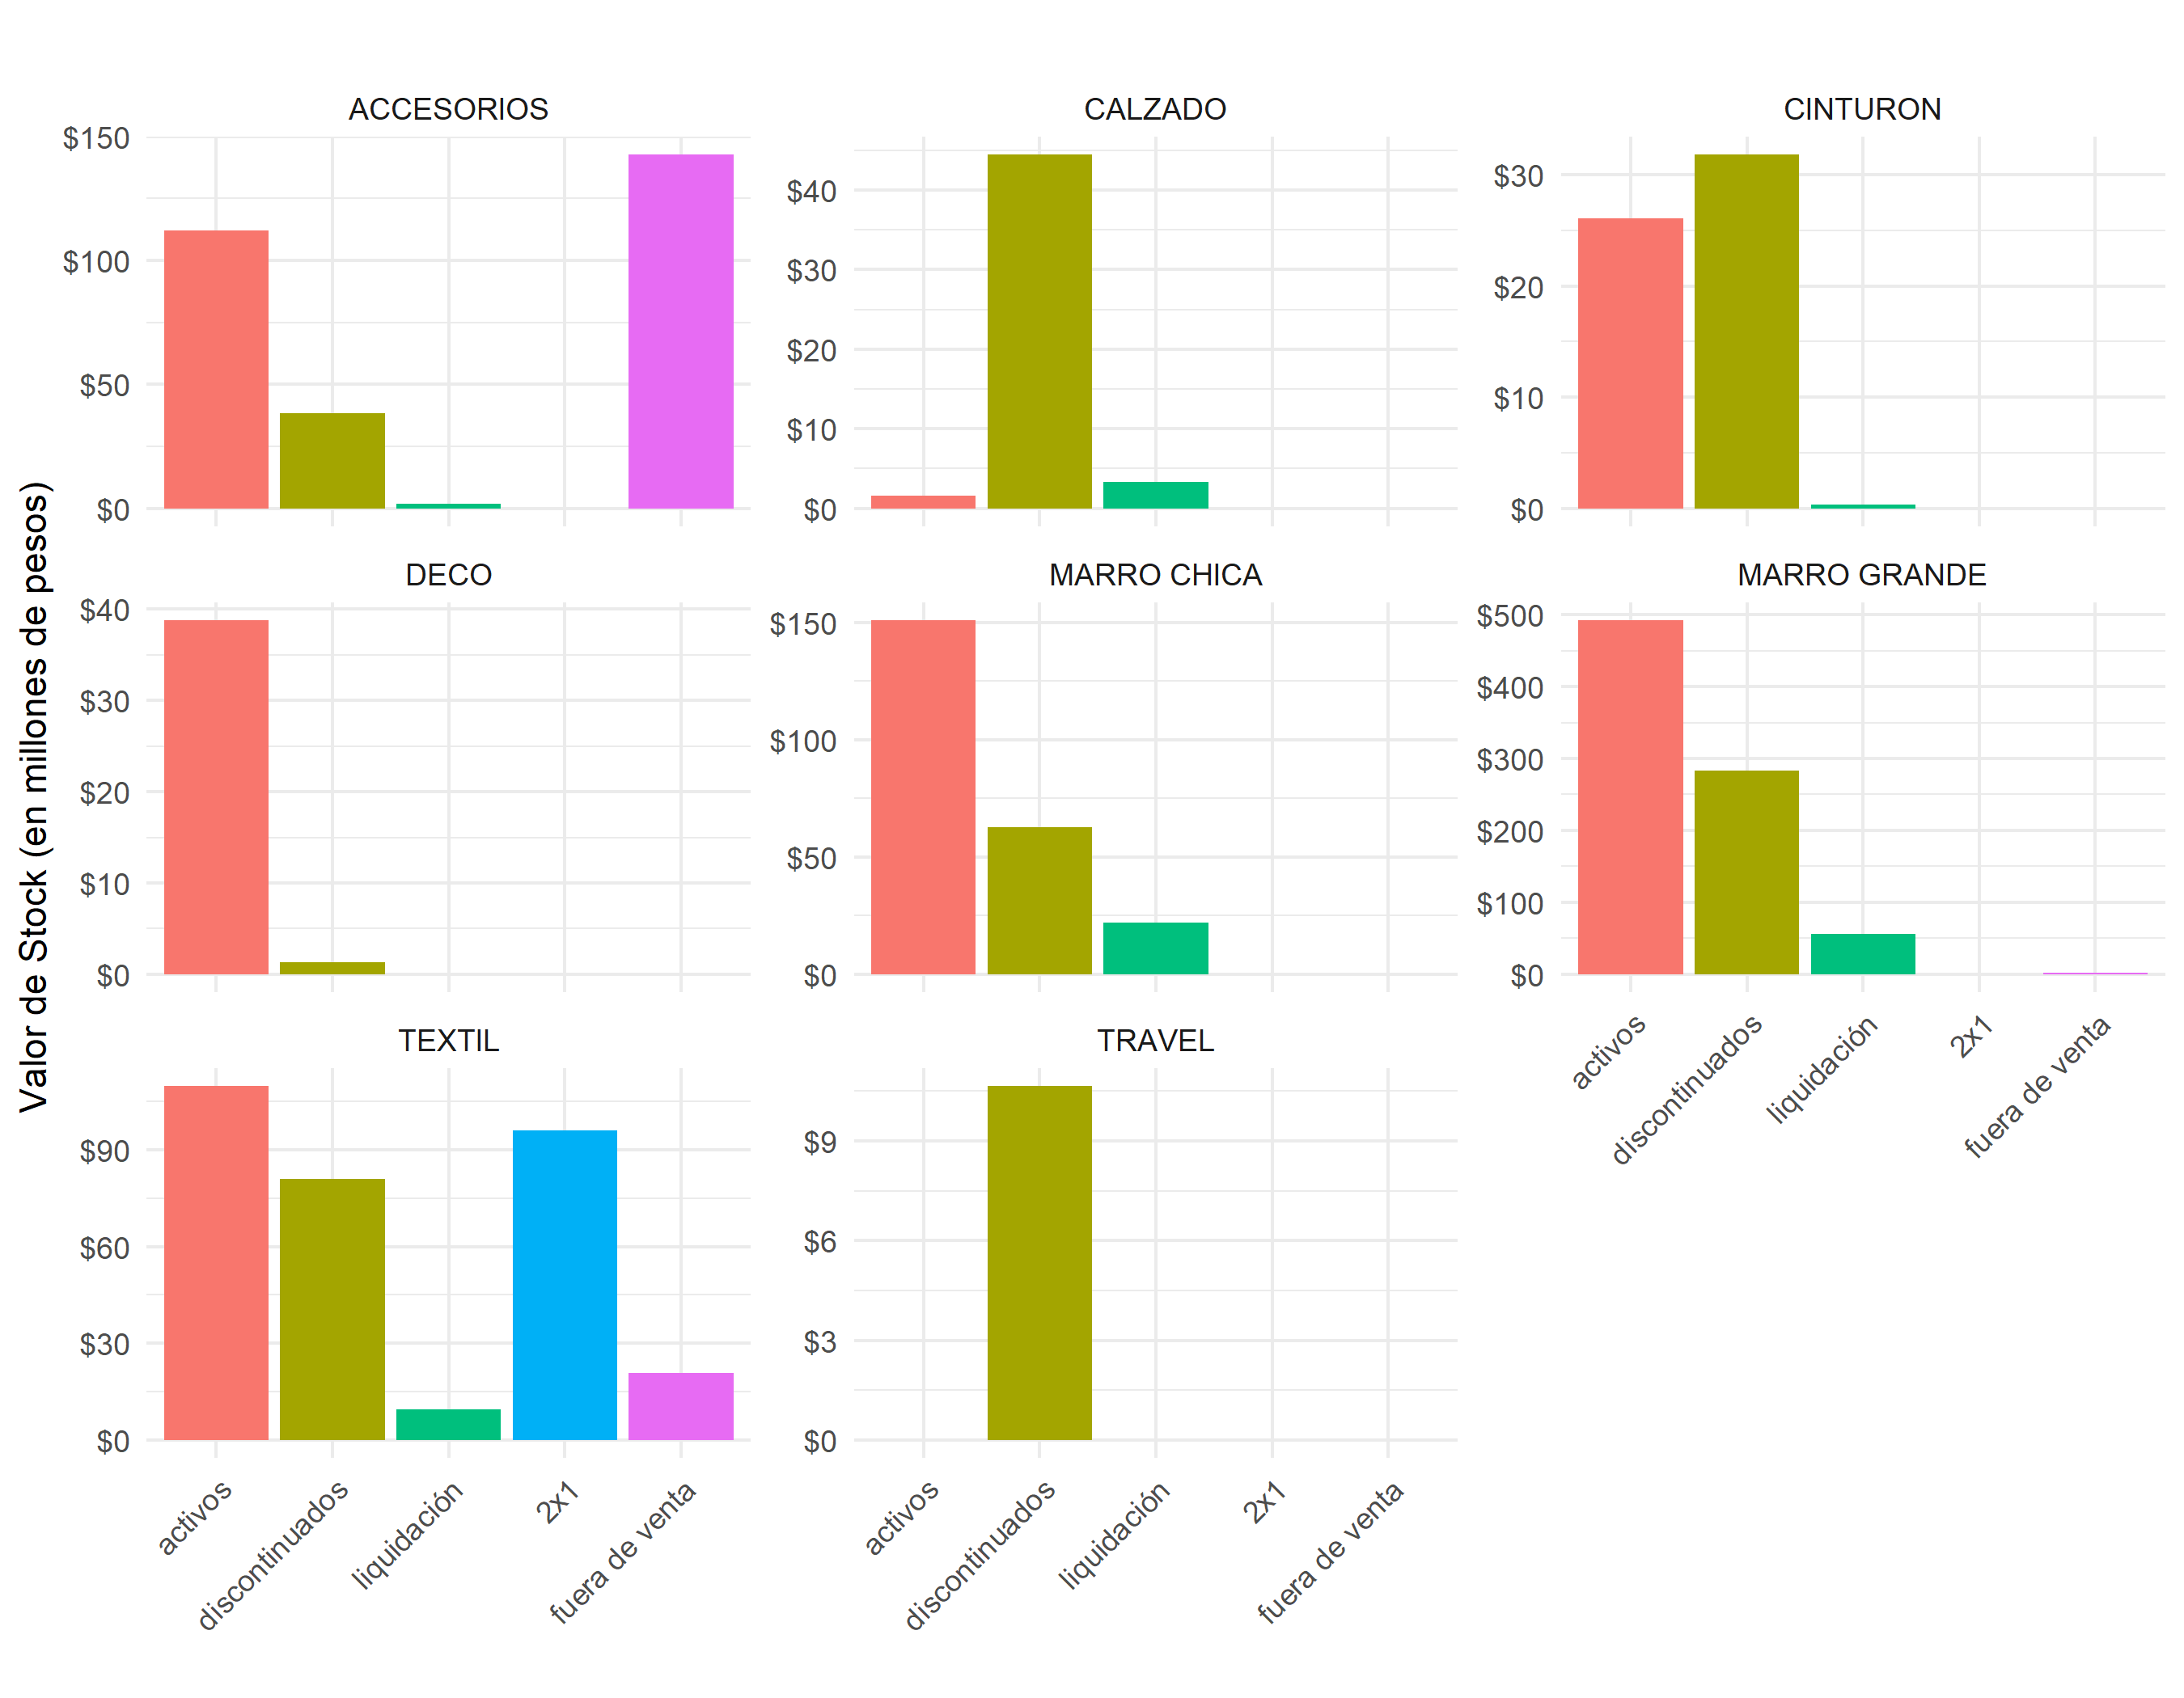
Cantidad de ítems en stock por Rubro y Condición
RUBRO | activos | discontinuados | liquidación | 2x1 | fuera de venta
ACCESORIOS | 174 | 134 | 13 | 0 | 15
CALZADO | 20 | 59 | 29 | 0 | 0
CINTURON | 85 | 81 | 7 | 0 | 0
DECO | 100 | 16 | 0 | 0 | 0
MARRO CHICA | 308 | 153 | 39 | 0 | 0
MARRO GRANDE | 332 | 220 | 52 | 0 | 6
TEXTIL | 36 | 51 | 53 | 105 | 6
TRAVEL | 0 | 5 | 0 | 0 | 0

